Martin přijel k nám
Stejně jako vloni,
přijel Martin na svém koni.
Všude by byl smích,
kdyby přivezl sníh.

Bojím se, mámo.
Bojím se táto,
že nám i letos přiveze bláto.

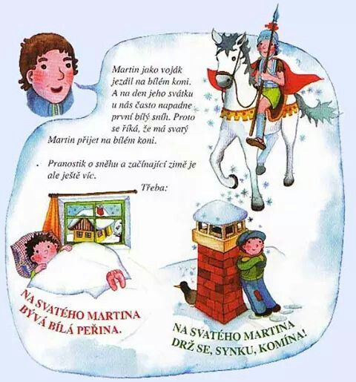

Legenda o sv. Martinovi
Na bílém koni přijíždí k nám,
A já se ptám, kdo je ten pán.
Martin se jmenuje a v ruce meč svírá.
Ne není zlý, naopak člověk zírá,
Co ten Martin jednou udělal,
Když na koni někam pospíchal.
Jede Martin na svém koni,
A náhle potká žebráka.
Různé myšlenky se mu hlavou honí,
Třeba je to jen pohádka.
Že ten Martin plášť svůj vzal.
Na dvě půlky nožem rozřezal.
S žebrákem se o něj rozdělil.
Možná ten kůň ani bílý nebyl,
Co na tom dnes záleží.
Snad bílý jak sníh, co tehdy padal
A to, že se zas zima přiblíží.

Vystřihni si obrázky a poskládej legendu o sv. Martinovi

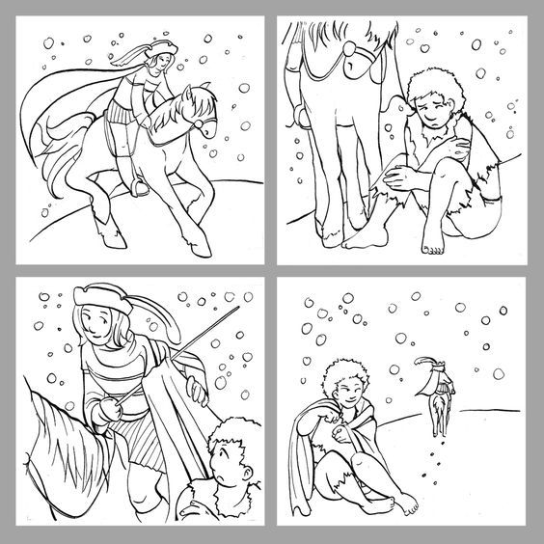

Vystřihni si obrázky a slož puzzle a nalep na papír.
Kdo to jede na koni?
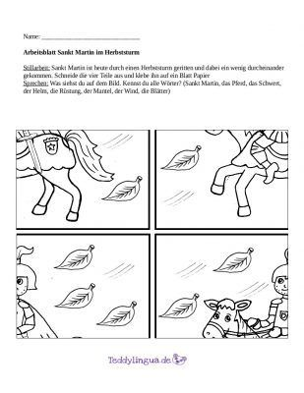

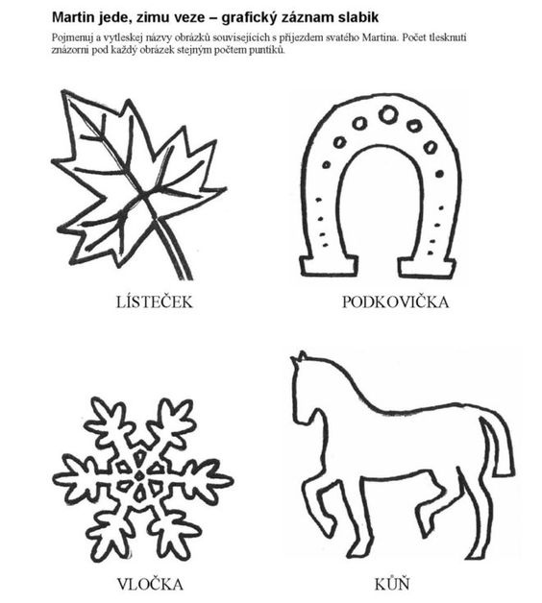

Kudy, kudy cestička pro bílého koníka?

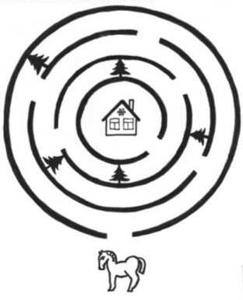
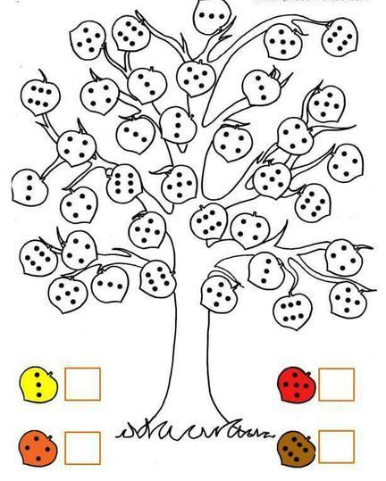
Vybarvi lístečky podle předlohy

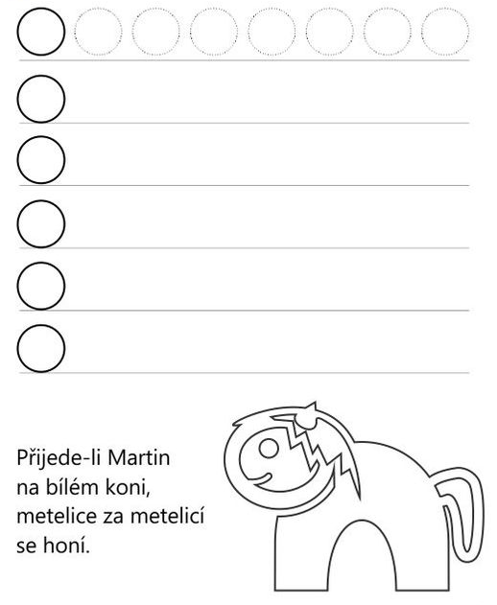
Nejprve obtáhni, poté pokračuj

